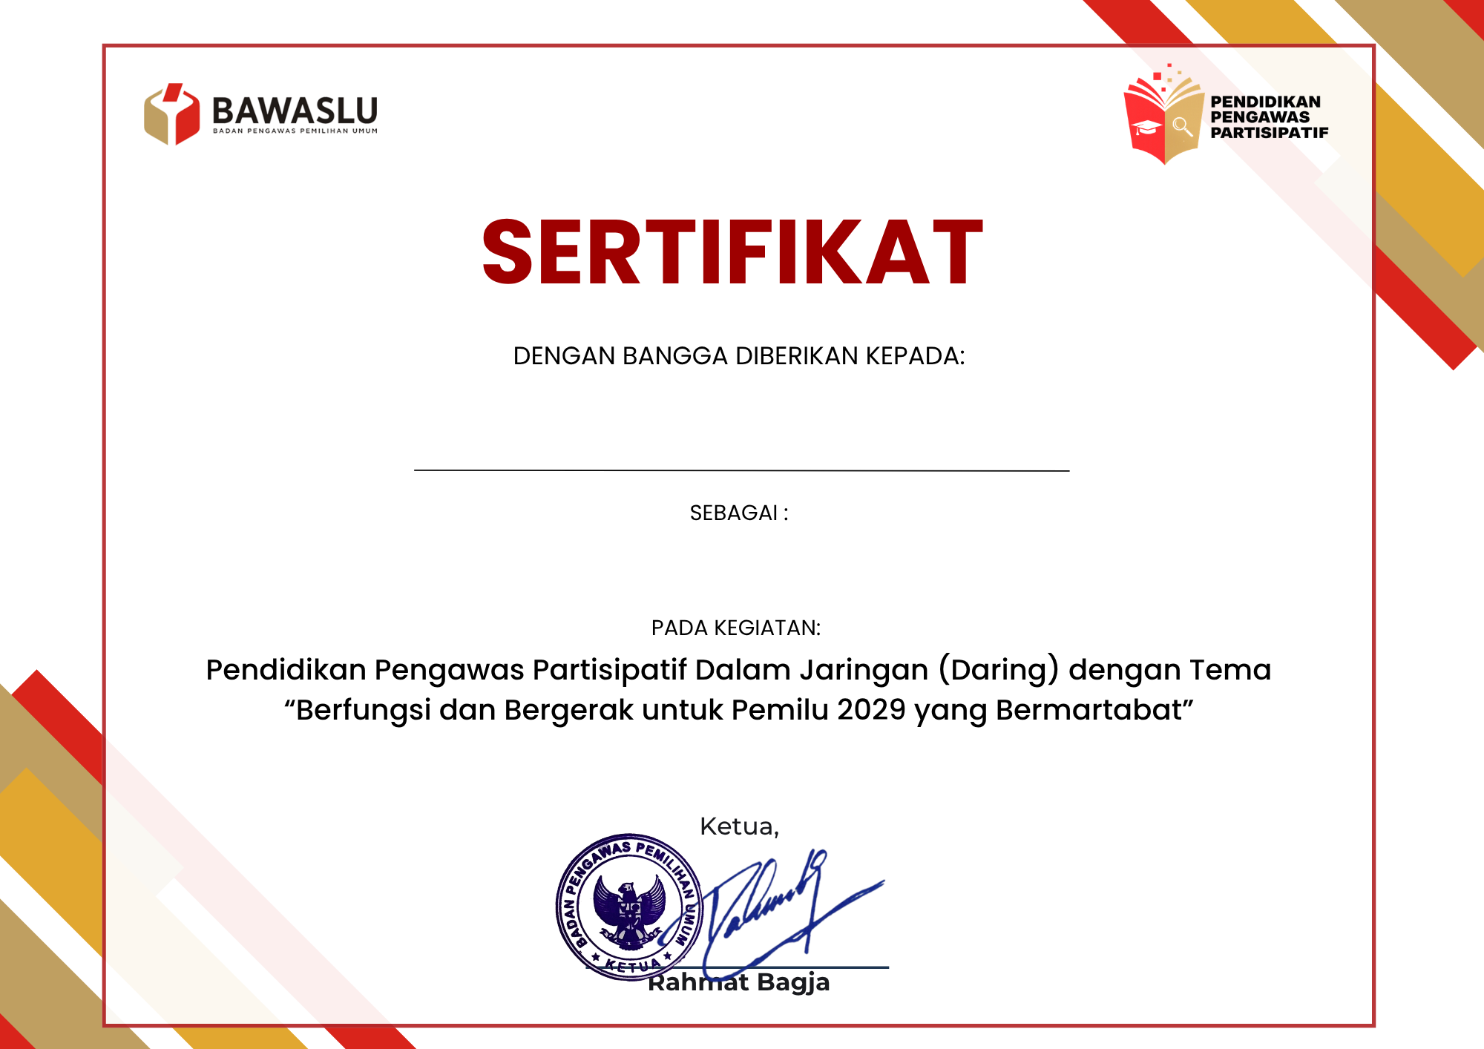
REGENCY/CITY, TANGGAL_BULAN_TAHUN
JABATAN
(NAMA PESERTA)

